Использование интерактивных мультимедийных презентаций
для повышения эффективности преподавания
пропедевтического курса информатики

А.В. Зилинских,
учитель информатики
Изучение информатики в школе имеет 2 главнейшие задачи: формирование стиля мышления учащихся и совершенствование предметных методик, которые соответствуют двум направлениям изучения информатики: мировоззренческое и технологическое. Обе задачи требуют ранней постановки курса информатики. Таким образом курс информатики в начальной школе становится пропедевтическим, т.е. готовит учащихся к последующему систематическому изучению информатики и компьютерных технологий, как в концентре основной школы, так и базовой, включающей предпрофессиональную подготовку выпускников.
Изучение любого предмета в начальной школе должно соответствовать целям общего начального образования и решать общие задачи начального образования в рамках своей предметной специфики.
Из чего можно сделать вывод о том, что приоритетом начального общего образования является формирование общеучебных умений и навыков, уровень освоения которых в значительной мере предопределяет успешность всего последующего обучения.
В то же самое время изучение информатики в начальной школе должно решать задачи пропедевтики изучения базового курса, которое направлено на достижение следующих целей:
- освоение системы базовых знаний;
- овладение умениями применять компьютерные технологии при сборе и анализе информации;
- развитие познавательных интересов и использования методов и средств информатики при изучении различных учебных предметов;
- воспитание ответственного отношения к соблюдению этических и правовых норм информационной деятельности.
Кроме того, очевидно, что обучение информатике в начальной школе должно вестись на основе инновационного подхода, то есть в первую очередь, в отходе от знаниевого подхода к парадигме совместного приобретения знаний.
Перспективный подход к обучению информатике должен быть направлен на реализацию следующих целей:
- развитие представлений об информационной картине мира;
- формирование представлений о роли и месте информационных технологий в постиндустриальном обществе;
- выработка стабильных навыков получения и обработки информации;
- развитие способностей к быстрой адаптации в изменяющейся информационной среде деятельности;
- пропедевтика дальнейшей информационной подготовки в течение всей жизни.
Но на практике учителя нередко сталкиваются с несоответствием целей и задач обучения с представлениями учащихся о сущности предмета информатики. На первых уроках часто можно услышать вопрос: «Когда мы будем играть на компьютерах?».
Дети умеют играть во всевозможные игры, но совершенно не имеют представления о том, что компьютер – это практический инструмент для работы с информацией в учебной деятельности и повседневной жизни.
Современное образование требует перехода от усвоения знаний к формированию компетенций, которые напрямую связаны с подготовкой к государственной итоговой аттестации в форме и по материалам ЕГЭ и к профессиональному самоопределению учащихся.
Перечень ключевых компетенций, предложенный в документах модернизации российского образования, сводится к следующему:
- овладение общеучебными умениями и навыками;
- воспитание интереса к школе и учению, стремление к самообразованию, самоорганизации, самоконтролю и самооценке своей деятельности.
- формирование умений учебного сотрудничества, формирование элементов коммуникативной речевой и языковой компетентности.
Компетентностный подход в противоположность концепции усвоения знаний предполагает освоение умений, которые позволяют в будущем действовать в новых неопределенных, проблемных ситуациях.
Информатика напрямую связана с формированием информационной компетентности, которая обеспечивает навыки деятельности ученика по отношению к информации, содержащейся в учебных предметах и образовательных областях, а также в окружающем мире.
ИКТ-компетентность включает умения использовать информационные и компьютерные технологии в своей практической деятельности, т.е. самостоятельно искать, собирать, анализировать, представлять, передавать информацию.
Современные профессии, предлагаемые выпускникам учебных заведений, предъявляют высокие требования к интеллекту работников, занимают одну из лидирующих позиций на международном рынке труда. Но если навыки работы с конкретной техникой можно приобрести непосредственно на рабочем месте, то мышление, не развитое в определенные природой сроки, таковым и останется. Опоздание с развитием мышления – это опоздание навсегда.
Именно поэтому мы можем говорить о компетентностном подходе к обучению информатике, начиная с начальной школы, так как для успешной сдачи ЕГЭ готовиться к нему следует начинать фактически с начала систематического изучения предмета в школе.
Именно поэтому главной задачей учителя на уроке становится мотивирование учащихся на проявление инициативы и самостоятельности, чтобы учитель не был для учащихся источником информации. Учитель должен организовать самостоятельную деятельность учащихся, то есть создать «развивающую среду», в которой каждый сможет реализовать свои способности и интересы на уровне своего развития.
Формирование информационной компетентности учащихся происходит при использовании компьютерных технологий и вовлечении учащихся в учебно-исследовательскую деятельность.
Использование информационно-коммуникативных технологий в процессе обучения оказывает позитивное влияние на отношение обучающихся к учению, формирует положительную мотивацию, интерес к изучаемому предмету. Мультимедийная технология позволяет высвободить время для дополнительного объяснения материала и для осуществления тест-контроля, а также обеспечить научность обучения, что означает глубину, корректность и достоверность изложения материала с учетом последних достижений науки и практики.
Методика использования ИКТ-технологий предполагает:
- совершенствование системы управления обучением на различных этапах урока;
- усиление мотивации учения;
- улучшение качества обучения и воспитания, что повысит информационную культуру учащихся;
- повышение уровня подготовки учащихся в области современных информационных технологий;
- демонстрацию возможностей компьютера, не только как средства для игры.
Данную технологию можно рассматривать как объяснительно-иллюстративный метод обучения для обеспечения его успешного восприятия учебного материала, которое усиливается при подключении зрительной памяти. Недаром еще К.Д. Ушинский заметил, что «детская природа требует наглядности».
Известно, что большинство людей запоминает 5% услышанного и 20% увиденного. Одновременное использование аудио- и видеоинформации повышает запоминаемость до 40-50%. Экономия времени, необходимого для изучения конкретного материала, в среднем составляет 30%, а приобретенные знания сохраняются в памяти значительно дольше.
Структурная компоновка мультимедийной презентации с применением гипертекстовых ссылок развивает системное, аналитическое мышление. Кроме того, с помощью презентации можно использовать разнообразные формы организации познавательной деятельности: фронтальную, групповую, индивидуальную.
Интерактивная мультимедийная презентация, таким образом, наиболее оптимально и эффективно соответствует триединой дидактической цели урока, в которой:
- Образовательный аспект сводится к восприятию учащимися учебного материала, осмысливанию связей и отношений в объектах изучения.
- Развивающий аспект подразумевает развитие познавательного интереса у учащихся, умения обобщать, анализировать, сравнивать, активизация творческой деятельности учащихся.
- Воспитательный аспект сводится к воспитанию научного мировоззрения, умению четко организовать самостоятельную и групповую работу, воспитанию чувства товарищества, взаимопомощи.
Мультимедийные презентации направлены как на решение традиционных задач: усвоение знания и их систематизация, так и на выполнение на современном этапе инновационных задач: формирование мотивации и навыков самоконтроля, коммуникативных навыков и развития информационной компетентности.
Использование мультимедийных презентаций на уроке применяется для того, чтобы:
- Совершенствовать систему управления обучением на различных этапах урока
- Усилить мотивацию учения;
- Улучшить качество обучения и воспитания, что повысит информационную культуру учащихся;
- Повысить уровень подготовки учащихся в области современных информационных технологий;
- Демонстрировать возможности компьютера, не только как средства для игры.
Учеников привлекает новизна проведения мультимедийных уроков. В классе во время таких уроков создаётся обстановка реального общения. Дети учатся самостоятельно работать с источниками информации по предмету. У учеников появляется готовность и желание выполнять дополнительные задания, чтобы получить более высокий результат. При выполнении практических действий проявляется самоконтроль.
Необходимость усовершенствования ММП в первую очередь связано с совершенствованием системы управления урока и повышением мотивации учащихся к изучению информатики на следующей ступени обучения.
По моему мнению, интерактивные аспекты ММП позволяют:
- во-первых, разнообразить материал, приспособив его к особенностям учащихся;
- во-вторых, структурировать материал с учетом способов деятельности на уроке;
- в-третьих, учесть индивидуальные особенности учащихся при восприятии информации через визуализацию материала;
- в-четвертых, активизировать познавательную активность учащихся, вплоть до выработки устойчивой потребности в приобретении новых знаний.
Структура урока существенно не изменяется, увеличивается этап мотивации, так как задействуется эмоциональная сфера ребенка, без которой невозможна творческая деятельность ученика.
При использовании ММП происходят изменения, как в деятельности учителя, так и в деятельности ученика, что соответствует вышеназванным аспектам ММП на уроке.
Учитель | Ученик
Расширяет возможности применения интерактивных форм работы | Увеличивает время самостоятельной работы на уроке
Совершенствует подбор материала и его методическую обработку | Активизирует работу, даже при очень низком уровне их индивидуальной готовности
Структурирует урок в соответствии с внутренней логикой построения | Каждый сможет видеть, слышать и анализировать изучаемый материал
ММП состоит из интерактивных слайдов, каждый из которых представляет собой учебную задачу. От способа ее решения, т.е. усвоения учебного материала, зависит вид презентации:
- обучающий (управляемое усвоение материала с помощью учителя);
- развивающий (условно управляемое усвоение: изучение через проблемно-поисковое задание или в группах);
- конструктор (самостоятельное усвоение через знакомство с презентацией).
Эффективность интерактивной ММП в первую очередь заключается в том, что обыкновенный текст трансформируется в график, схему, таблицу, видеофрагмент, а иллюстрация становится объектом исследования и наблюдения. Таким образом, использование интерактивности в сочетании с наглядностью позволяет заложить информацию в ассоциативном виде в долговременную память учащихся.
Необходимость применения интерактивных возможностей ММП возникает сначала из потребности структурировать учебный материал, затем для повышения познавательной активности учащихся, чтобы сделать урок более эффективным и развивать качества личности ученика, среди которых на первом месте способность к адаптации в условиях информационного общества.
Цель: повысить эффективность преподавания пропедевтического курса информатики за счет использования возможностей интерактивных мультимедийных презентаций (ММП).
В результате работы мною разработано 102 презентации для 2-4 классов и 70 презентаций для 5-6 классов. Применяя интерактивные возможности мультимедийных презентаций, я пришла к следующим результатам: повысилось качество обучения учащихся в период их обучения со 2 по 4 класс на 7-10%.

Также повысился уровень информационной культуры в среднем на 15%, диагностика которого проводилась через мониторинг учебно-информационных умений и навыков, и произошло увеличение доли самостоятельной работы учащихся на уроке до 56%.

Для успешного внедрения проводилась предварительная работа с учениками: диагностика развития мыслительных операций, и хотя процент роста составляет до 5%, но для учащихся начальной школы это все-таки результат.

Среди родителей проводилось анкетирование на выяснение предпочтений занятий учащихся в свободное время, которое показало, что у детей изменилось отношение к компьютеру, они начали частично использовать его для подготовки к уроку.

С некоторыми из презентаций можно познакомиться на сайте http://www.cit-vbg.ru/ в разделе методической копилки.

Приложение
Фрагменты презентации урока информатики
Краткий комментарий к презентации.
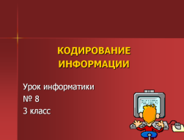 | Объявляется тема урока, использование презентации позволяет переключить внимание учащихся после перемены.
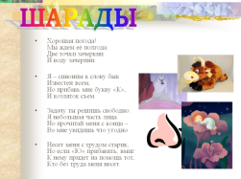 | Использование анимации при проведении разминки позволяет визуализировать шарады и может использоваться в трудных случаях как подсказка.
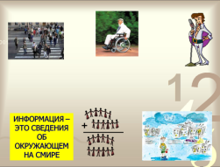 | Объяснение нового материала основано на трансформации реальной информации в схематичную, чтобы поставить проблемный вопрос: «А зачем человек стал использовать различные знаки и символы.
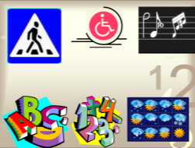  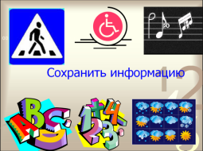 | Использование наглядно-иллюстративного метода позволяет учителю помочь учащимся сделать самостоятельный вывод о том, зачем человеку понадобилось заменять информацию символами и знаками, а также визуализировать вывод, сделанный обучающимися.
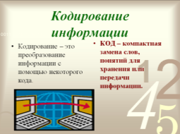 | Знакомство с основными понятиями темы происходит с использованием анимации.
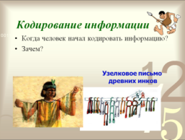  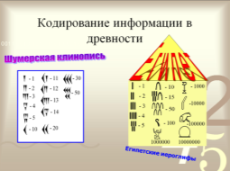 | Использование наглядности позволяет учителю продемонстрировать способы кодирования информации с древних времен.
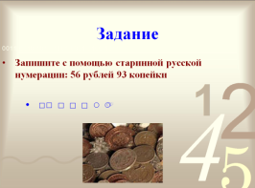  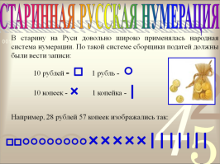  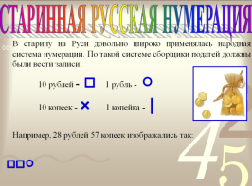  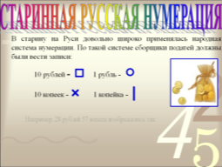 | Использование наглядности позволяет учителю продемонстрировать способы кодирования информации с древних времен не только в иностранных государствах, но и в Древней Руси. Для демонстрации способа записи используется анимация.  Практическое задание позволяет визуализировать поставленную задачу и после выполнения представляет правильный ответ для проверки.
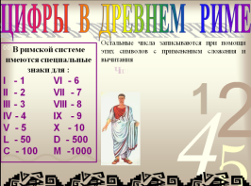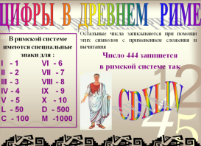  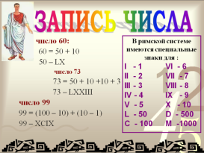 | Знакомство с римской системой счисления основывается на наглядно-иллюстративном методе с использованием анимации для постепенного погружения в изучаемый материал.
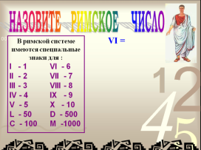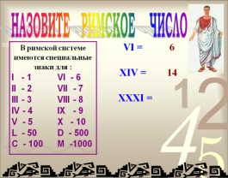 | Закрепление изученного и выполнение упражнений, когда учитель использует наглядность и анимацию. Ученик не только видит задание, но и может сравнить свой ответ с правильным ответом.
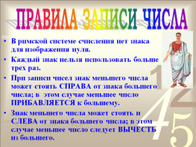 | После выполнения первого задания совместно с детьми выводим правило записи чисел в римской системе счисления.
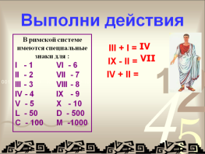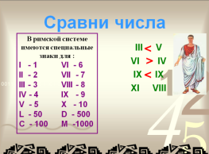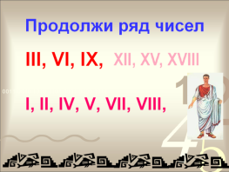 | Выполнение упражнений на кодирование информации в римской системе нумерации от простых к более сложным происходит с применением анимации, когда ученик видит не только пример, но и ответ.
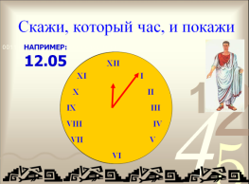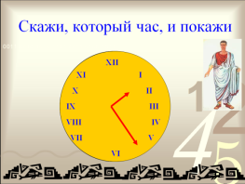 | Задания с определением времени на часах позволяет формировать навык определения времени по часам, который формируется в начальной школе. Сначала показан циферблат со стрелками, затем учащиеся дают ответ. При помощи анимации на экран выводится правильный ответ. При использовании интерактивной доски можно сначала назвать время, а учащиеся должны будут установить стрелки на часах в правильное положение.
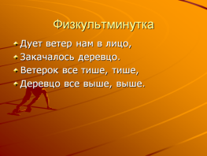 | Текст физкультминутки появляется на экране и те, кто забыл считалку, могут ее увидеть и вспомнить движения, которые выполняются. Оформление слайда физкультминуток используется на всех уроках одинаковое.
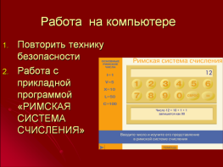 | Знакомство с алгоритмом работы в прикладной программе наглядно демонстрирует название программы и ее графический интерфейс.
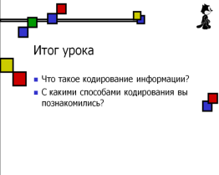 | Подведение итогов урока также проходит с использованием наглядности.

СПИСОК ЛИТЕРАТУРЫ
- Аствацуров Г.О. Учебный эпизод как дидактическая единица. – www.it-n.ru
- Горячев А.В. Двухкомпонентный курс информатики для начальной школы. – Приложение к газете «1 сентября. Информатика» № 4, 2007.
- Ерина З.В. Развитие исследовательской компетенции старшеклассников с помощью информационных технологий. – Х Всероссийский @вгустовский Интернет-педсовет, Конкурс «1000 идей нестандартного занятия с детьми, www.openet.edu.ru
- Зуева А. Интерактивные технологии в традиционном образовании. – Вестник образования, № 16, 2009.
- Могилев А.В. Модели процесса обучения младших школьников по курсу «Информатика и ИКТ» нового поколения. – www.it-n.ru
- Погодин В.Н. Познание и обучение. – www.it-n.ru
- Погодин В.Н. Построение мультимедийного урока.– www.it-n.ru
- Тверскова Н.А. Алгоритмы и исполнители. Урок № 1 в данной теме – «Знакомство с алгоритмами». – www.festival.1september.ru
- Тур С.Н., Бокучава Т.П. Методическое пособие по информатике для учителей 2-4 классов. – СПб: БХВ-Петербург, 2005.

